13.05.2020 8 класс
Изучи материал параграфа 56. Посмотри видеоролик.
https://interneturok.ru/lesson/biology/8-klass/borgany-chuvstv-analizatoryb/zritelnyy-analizator
Выполни задания:
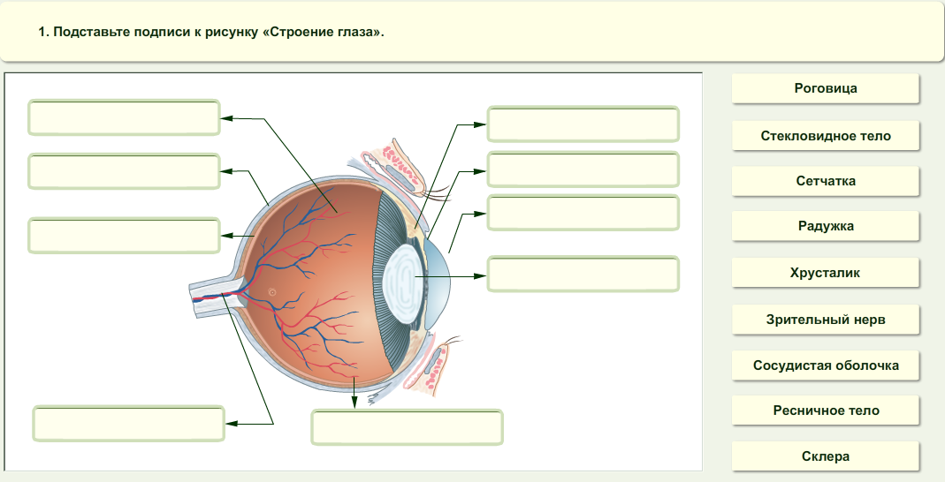
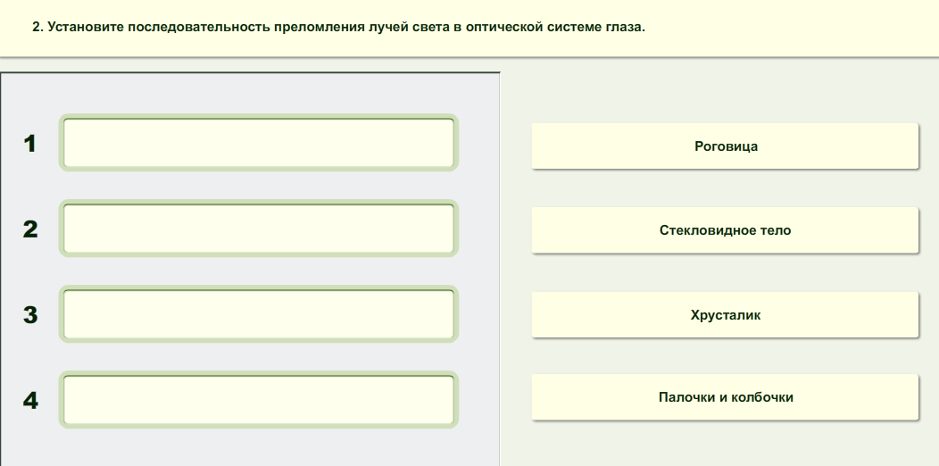
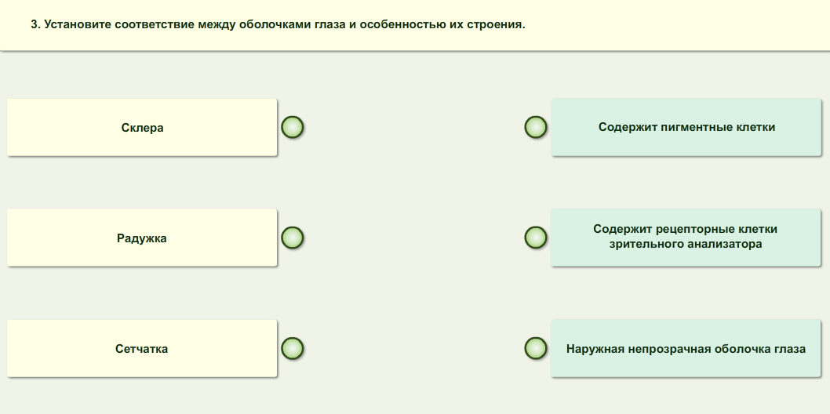
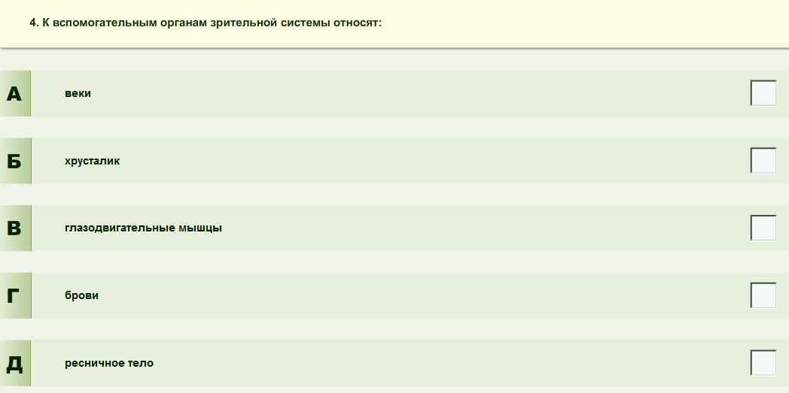
Ответы сфотографировать и выслать на адрес: olga.yunina.96@mail.ru

